**Портфель экскурсовода**

**«Предметы быта крестьян»**

[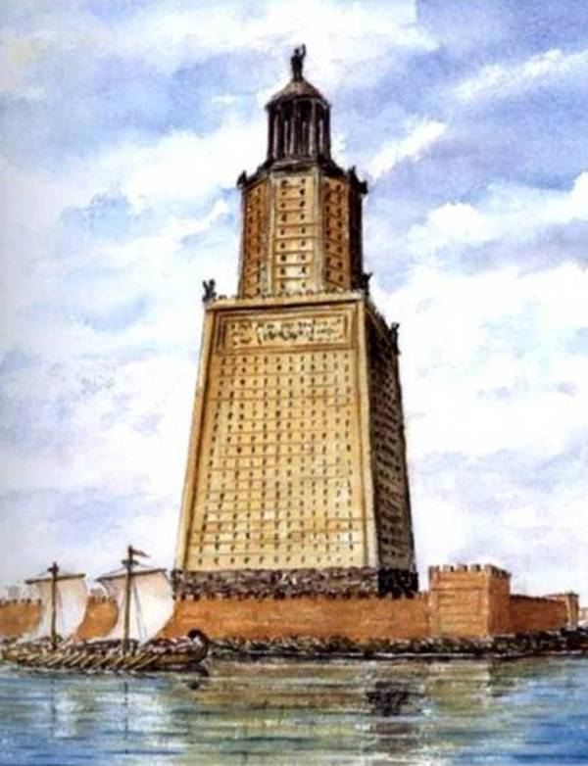](http://www.zhaba.ru/_pics/4b70wb5x0v6cwova.jpg)

Александрийский маяк

[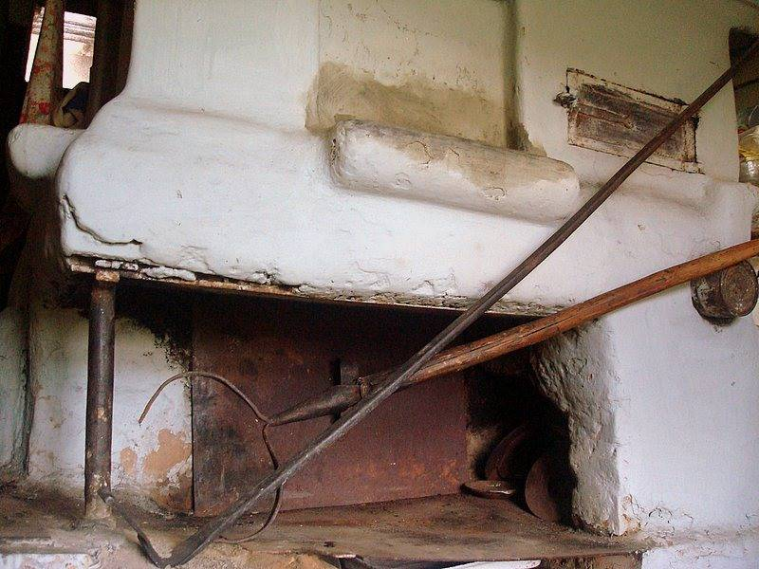](http://img-fotki.yandex.ru/get/2714/medejka.4/0_1dc5e_bfa3ae20_XL)

Кочерга, ухват

[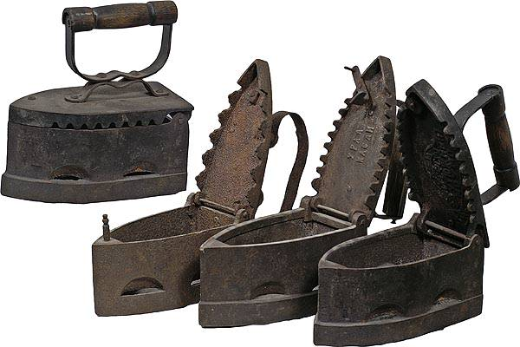](http://www.starinism.ru/published/publicdata/STARINISMSHOP/attachments/SC/products_pictures/prim0011_2_enl.jpg)

Угольный утюг

[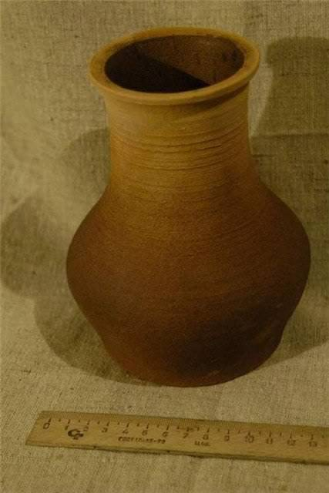](http://i054.radikal.ru/1010/26/0fa72b9d996e.jpg)

Крынка

[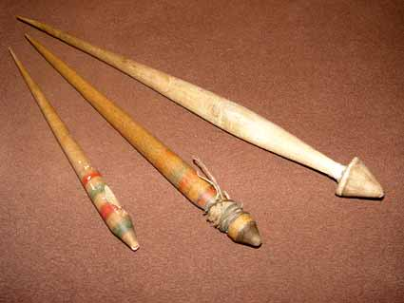](http://img1.liveinternet.ru/images/attach/c/1/50/779/50779082_1257421543_vereteno_1.jpg)

Веретено

[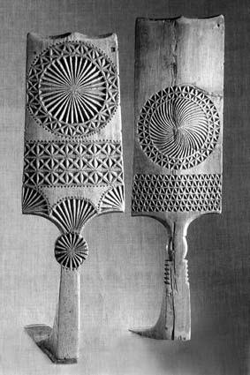](http://img0.liveinternet.ru/images/attach/c/1/50/777/50777948_1257416429_prjaha11.jpg)

Прялка

[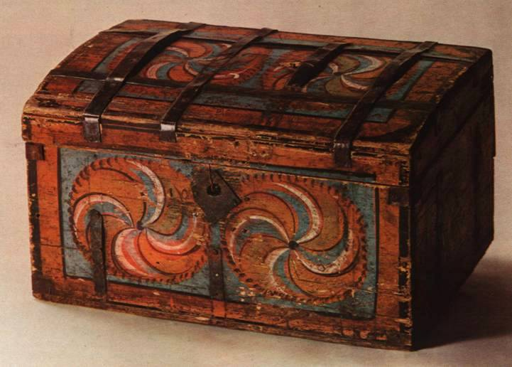](http://img-fotki.yandex.ru/get/3001/resurs3sergiy.48/0_21cd4_f693cc32_XL)

Сундук

[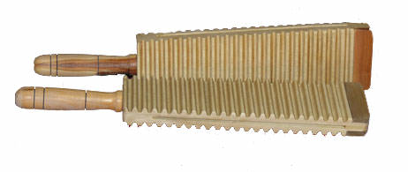](http://www.russie.net/IMG/jpg/roubel2.jpg)

Рубель